KATILARDA BASINÇ

1-) Aşağıdaki sorularda verilen boşlukları doldurunuz.
Birim yüzeye dik etki eden kuvvete ………… denir.
Basınç birimi ……….. veya …………….dır.
Katıların basıncı …………… ile ters orantılıdır.
Katılar uygulanan kuvveti ……………. ve …………….. değiştirmeden aynen iletirler.
Katıların basıncı ………….. ile doğru orantılıdır.
Balta ve bıçak gibi aletlerde ………….. azaltılıp ………………….. arttırılmıştır.
Kayak ve kar ayakkabısı gibi giysilerde ……………. arttırılıp, ………………… azaltılmıştır.

2-) Aşağıda verilen sorulardan doğru olanlara “D”, yanlış olanlara “Y” yazınız.

( ) Birim yüzeye dik olarak etki eden kuvvete basınç denir.
( ) Kuvvet birimi pascal’dır.
( ) Katı maddeler basıncı her yöne aynen iletir.

3-) Aşağıdaki tabloda basınçla ilgili boş bırakılan alanları doldurunuz.

Cisim | Ağırlık | Yüzey Alanı | Basınç (pa)
X | 10 N | 2 m²
Y |  | 5 m² | 2
Z | 100 N | 100 dm²
T | 4000 N |  | 8

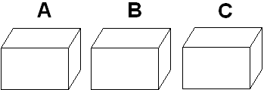
4-)

Şekli verilen cisimlerin yere değen yüzey alanları birbirine eşittir. A cisminin ağırlığı
400 N, B cisminin ağırlığı 200 N, C cisminin ağırlığı 450 N ise bu cisimlerin yere uyguladığı basınçlar arasındaki ilişki nasıldır?

5-) Aşağıdaki şekilde cisimlerin ağırlıkları eşittir. Bu cisimlerin bulundukları yüzeylere yaptıkları basıncı büyükten küçüğe sıralayınız.
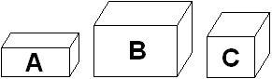

Velinin Adı-Soyadı:
İmzası:

6-) Sivri topuklu bir ayakkabıyla mı yoksa düz tabanlı bir ayakkabıyla ayağınıza basılırsa daha çok acı verir, neden?

7-) Çivinin başına uygulanan kuvvetin etkisiyle elde edilen basınç çivinin ucunda elde edilen basınçtan daha azdır, neden?

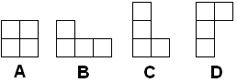

8-)

Özdeş 4 adet küpten oluşturulan şekildeki cisimlerin yere yaptıkları basınçlar arasındaki ilişkiyi açıklayınız.

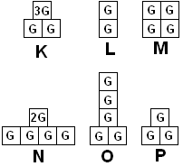
9-) Yere temas yüzeylerinin alanları eşit olan ve ağırlıkları G, 2G ve 3G olarak değişen kutularla oluşturulmuş cisimler yanda verilmiştir. K cisminin yere yaptığı basınç 5P olarak hesaplanmıştır. Buna göre L, M, N, O ve P cisimlerinin yere yaptıkları basınç kaç P’dir?

L: M: N: O: P:

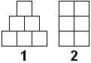
10-) Özdeş küplerle hazırlanmış cisimlerden birinci cismin yere yaptığı basınç P₁, ikinci cismin yere yaptığı basınç P₂’dir. Buna göre P₁/P₂ oranı nedir?

Nurcan TARHAN
Fen ve Teknoloji Öğretmeni
www.fenokulu.net

